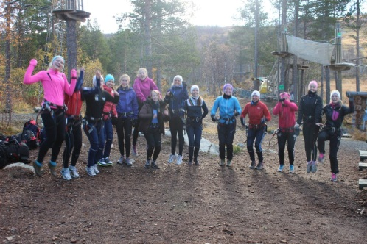
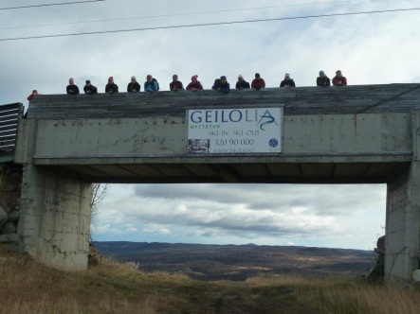
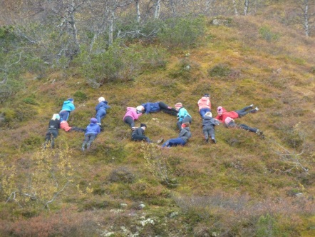
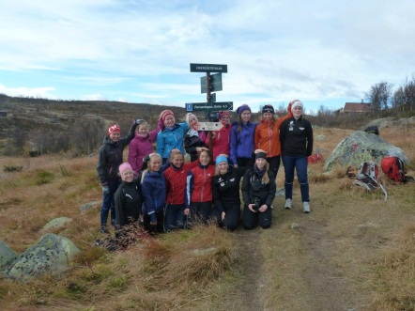
Trening og julekos!
Etter kjempe suksess på Geilo vil vi igjen samle HOK jentene til trening og julekos. Der vi skal trene, spise mat, leke, le og kose oss sammen. Vi håper å få med oss enda flere jenter enn på Geilo og til å lage enda større samhold blant HOK- jentene!

Sted: Gneist sitt klubbhus på Liland
Klokken: 13.00 – ca. 20.00 eller til vi blir lei.
Dato: 1. desember

Programmet vil være:
1300 – Trening
1430 – Dusje
1530 - Mat etterfulgt av lek og konkurranser
Ca. 2000 – Ferdig

Ta med godt humør, nisselue, treningstøy, skiftetøy og pappas største t-skjorte!
Vi kommer blant annet til å ha julegrøt med mandel, leke fantastisk leker, etterfulgt av gode kaker.
Hvis noen eventuelt ikke tåler julegrøt, vennligst gi beskjed så finner vi en annen løsning!
Kontakt Ingelinn Molvik tlf. 454 40 394 ved spørsmål.

Vi gleder oss og håper så mange som mulig kan komme
Stor klem fra Gneist Jentene

